КОМИТЕТ ОБРАЗОВАНИЯ , НАУКИ И МОЛОДЕЖНОЙ ПОЛИТИКИ ВОЛГОГРАДСКОЙ ОБЛАСТИ
ГБПОУ «АРЧЕДИНСКИЙ ЛЕСНОЙ КОЛЛЕДЖ»

«Родословная казачьей семьи Солнышкиных»

Автор: Дмитров А.И.
Учреждение: ГБПОУ
« Арчединский лесной колледж»
Студент 1го курса
Группы 1М-20о

Руководитель: Кононенко Е.В.
Должность: преподаватель

п. Арчединского лесхоза,
2021
Так сложилось в истории государства Российского, что судьба страны неразрывным образом связана с судьбой народа, именуемого - казачеством.
Само название данной этнической общности или сословия говорит само за себя. «Казак», в переводе с тюркского языка, означает «вольный», «свободный», «удалой», и именно данный факт, отражающий специфику внутреннего содержания казачества, лег в основу единого характера вольных и свободолюбивых людей, расселенных еще в 14-17 в.в. в приграничных районах Российского государства.
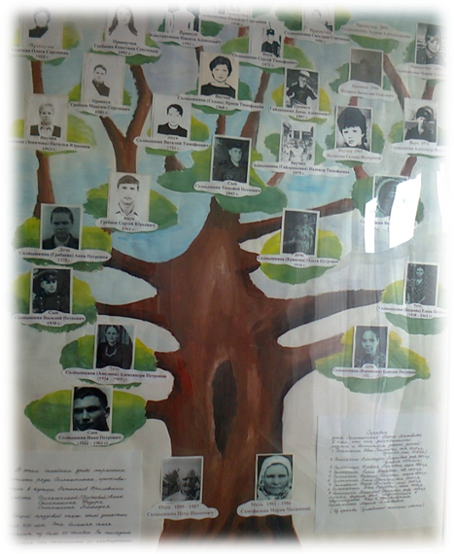В разные исторические эпохи казаки играли особую роль в судьбе своего Отечества. Моя исследовательская работа в основном базируется на музейных источниках, собранных мною в музее «Казачий курень» х. Ветютнев Фроловского района Волгоградской области.
Мне хотелось бы в своей работе сделать детальное описание семьи Солнышкиных, потому что эта семья имеет достаточно разветвленное родовое древо и свою конкретную историю, которая неразрывным образом связана с историей родного края - х. Ветютнев, а значит, и с историей всей страны и нашего народа в целом. Свидетельством тому будут служить те музейные материалы, которые я буду использовать при написании этой работы.
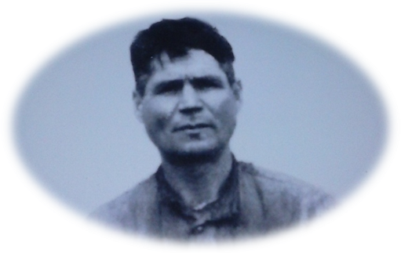Основателем династии Солнышкиных был Солнышкин Петр Иванович, с биографии которого хочу начать свою работу. Родился Петр Иванович 12 июля 1899 года в х. Ветютнев. Петр Иванович получил начальное образование 2-4 класса. Работал с детства, специальности никакой не приобрел. Всю трудовую жизнь посвятил работе в колхозе. Начинал Петр Иванович свою работу от рядового-колхоника, до заведующего свинокомплексом, затем заведующего молочно-товарной фермой. Был стахановцем. Во времена Великой Отечественной войны воевал. Подвозил на обозах пищу, снаряды. В г. Шахты получил контузию. Домой возвратился в 1945-1946 году. В 1921г. Петр Иванович женился на Марии Матвеевне (1901 года рождения). Эта семья тем и интересна для исследования, что у пары, Петра Ивановича и Марии Матвеевны, было 11 детей, в живых из которых осталось 5: Василий Петрович, Ольга Петровна, Федор Петрович, Анна Петровна и Тимофей Петрович.
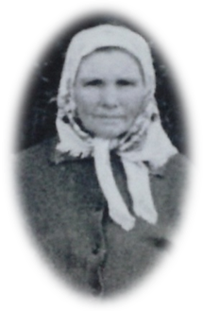За свою жизнь у Петра Ивановича было много похвальных грамот з высокие показатели в работе. Он был награжден медалью «За доблестный труд в Великой Отечественной войне 1941-1945» . Также Петр Иванович был избран 1 марта 1959 года депутатом в Ветютневском сельском Совете. Он был в своей жизни уполномоченным по займу, его обязанностями были: проводить подписки на заем, собирать взносы по этой подписке и сдавать собранные деньги налоговому агенту, получать от налогового агента облигации и своевременно вручать их подписчикам. Он должен был стремиться к тому, чтобы подписка на заем среди крестьян, к которым он прикреплен, прошла успешно, организованно и на высоком уровне, на основе полной добровольности.
Его жена Мария Матвеевна, родившая и воспитавшая 11 детей, внесла большой вклад в эту династию. Сама же Мария Матвеевна родилась в х. Головском Царицынской губернии. Ее родители были Самофалов Матвей Алексеевич и Самофалова Пелагея Андреевна. За свою жизнь Мария Матвеевна, так же как и Петр Иванович, работала в колхозе с 1930 года на разных работах. Она была награждена орденом «Материнская слава 1 степени».
Как и было упомянуто ранее, что из 11 детей в семье Солнышкиных осталось в живых только 5 детей, из них самый старший по возрасту был Василий Петрович, родившийся 6 марта 1930 года в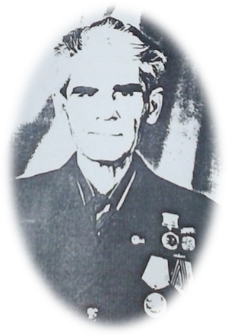 х. Ветютнев Фроловского района Сталинградской области. Получил 2 образования: начальное и среднее. С 24 октября 1953 по 16 октября 1956 служил в рядах Советской Армии. В июне 1992 года был награжден медалью «За доблестный и самоотверженный труд в период Великой Отечественной войны». Василий Петрович также работал в колхозе учетчиком- заправщиком, затем работал на Фроловском заводе железобетонных изделий в качестве электросварщика 5 разряда, работал на Фроловском арматурном участке, электросварщиком 6 разряда. Василий Петрович был награжден юбилейной медалью « За доблестный труд».
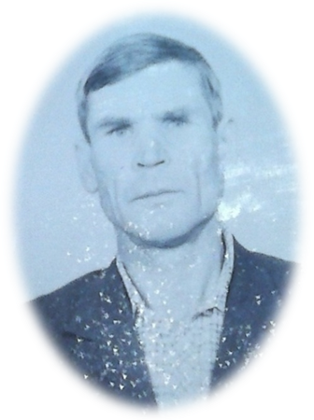Следующий по возрасту в семье Солнышкиных был Федор Петрович, родившийся 3 мая 1937 года в х. Ветютнев. Закончил 4 класса образования, с 9-ти лет работал в колхозе: отвозил зерно от комбайнов, сортировал зерно. В 1949 году получил серьезную травму, но продолжал потихоньку работать, т.к. было голодно. С 1952 года работал по-взрослому. В армию призвали, но комиссовали по болезни в 1959 году. Пришлось пойти на курсы механизаторов в х. Зеленовском Фроловского района. После 3-х месяцев учебы получил удостоверение тракториста, и с тех пор стал работать трактористом с 1961 г. по 1964 г. Болезнь дала о себе знать, и пришлось уйти в лесхоз работать лесником (дали третью группу инвалидности). В лесхозе он проработал 18 лет. С 1982 года начал работать в колхозе им. Ленина на свинокомплексе рабочим, затем пас хозяйскую и колхозную скотину. Два года работал на мельнице. С 1997г.- инвалид 2 группы. Общий рабочий стаж 46 лет. Ветеран труда.
В 1963 году 3 января его женой стала Мария Иосифовна, имевшая 7 классов образования. Всю жизнь проработала дояркой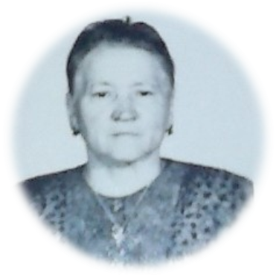 и свинаркой. В семье Федора Петровича и Марии Иосифовны двое детей: Александр(1974 г.р.) и Галина (1965 г.р.)
Галина закончила 10 классов Ветютневской средней школы, затем училище в г. Волгоград по специальности секретарь- машинистка. Работает в г. Фролово в воинской части по специальности. Там познакомилась со своим будущим мужем Олегом Николаевичем, они поженились в 1985 году. Родился сын Слава. Сейчас живут в Нальчике.
Сын Федора и Марии Александр закончил 10 классов Ветютневской школы, затем училище, получил профессию тракторист – машинист широкого профиля. Был в армии с 1992-1994 г.г. Затем работал в колхозе им. Ленина шофером, механизатором. Сейчас работает в г. Фролово на пилораме. В его семье двое детей: Маша(2001 г.р.) и Элина(2009 г.р.)
В семье Солнышкиных Марии Матвеевны и Петра Ивановича родилась дочь Анна. Год и место рождения Анны Петровны 22 сентября 1939 года х. Ветютнев. Закончила 7 классов Ветютневской семилетней тогда школы. После школы работала посезонно в колхозе: собирала колоски, полола бахчи. Затем поступила на работу свинаркой на свинокомплекс, который в то время насчитывал 8 тыс. свиней. Двадцать пять лет проработала свинаркой, потом телятницей. Всего 40 лет стажа. После выхода на пенсию проработала в столовой четыре года посудомойкой, затем сторожем на свинокомплексе. Ветеран труда. Имеет награды: « Ветеран труда» за долголетний добросовестный труд, грамота за «Высокие производственные показатели», грамота за «Активное участие в общественной работе». Ее мужем был Юрий Александрович. В семье Анны Петровны и Юрия Александровича трое детей: сын Сергей, дочь Наташа, дочь Олеся.
Сын Сергей родился 21 октября 1961 г. Закончил 10 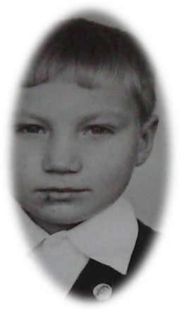классов Ветютневской средней школы. В свои школьные годы проявил себя в хорошей учебе и активном участии в школьной жизни. Сергей принимал активное участие в спорте, за что и был награжден грамотами. До армии работал на комплексе. С 1980-1982 гг. служил в Армии. После Армии возвратился на Родину. Стал работать шофером в колхозе им. Ленина. Сейчас работает в СПТУ преподавателем. Его жена Людмила, родившаяся 27 февраля 1965 года, окончила 10 классов Ветютневской средней школы. Училась в г. Волжский на парикмахера. После окончания училища работала парикмахером в колхозе им. Ленина и сочетала работу в бухгалтерии с работой в отделе кадров. Сейчас работает в детском доме ночной няней. В ее семье двое детей: Максим(1985 г.р.) и Кристина(1991 г.р.)
Максим закончил 10 классов Ветютневской средней школы, затемо Волгоградскую Академию Физической культуры. Работает в г. Волгоград в органах полиции.
Кристина закончила 11 классов Ветютневской средней школы, была очень активной девочкой, занималась танцами, художественной самодеятельностью и по призванию поступила в колледж в г. Волгограде на хореографическое отделение. Успешно закончила его , сейчас работает в Доме культуры г.Фролово.
Дочь Анны Петровны и Юрия Александровича Наташа родилась 12 марта 1963 года в х. Ветютнев. В школьные годы проявила себя отличной учебой, о чем свидетельствуют грамоты. Наталья, как и ее брат, увлекалась спортом. Закончила 10 классов Ветютневской средней школы. Училась в Волгоградском технологическом техникуме по специальности техник-технолог. Закончив его, работала с 1983-1985 гг. во Фроловском быткомбинате. Затем ушла в декрет. С 1987 г. работала в детском саду воспитателем, а потом с 1995 года воспитателем в детском доме Ветютнево, и работает там по сей день. Наталью Юрьевну неоднократно награждали грамотами и благодарственными письмами за добросовестное воспитание детей детского дома. Ее муж Сергей родился 15 марта 1962 года. Закончил 10 кл. Ветютневской средней школы.
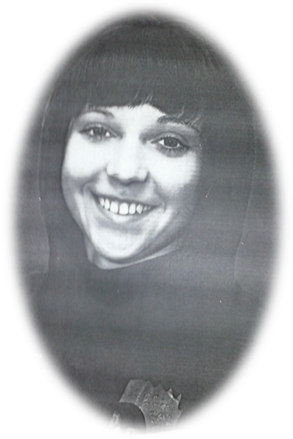Самая младшая дочь Анны Петровны и Юрия Александровича – Олеся. Родилась Олеся 11 апреля 1985года. В детские годы Олеся была поэтессой. Принимала активное участие в конкурсах и занимала призовые места. В школе участвовала в олимпиадах: по русскому языку, математике, литературе. Закончила10 классов Ветютневской средней школы. В 2007 году закончила педуниверситет г. Волгоград по специальности педагог-психолог. В 2009 году закончила магистратуру университета и продолжила учебу в аспирантуре на очном отделении. В данное время работает преподавателем в педуниверситете – возрастная психология.
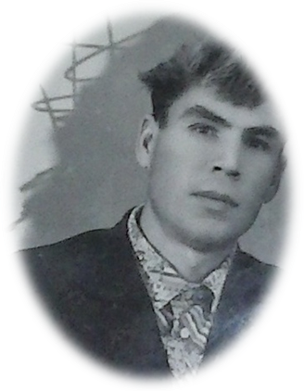Последний из живых детей в семье Солнышкиных Марии Матвеевны и Петра Ивановича остался Тимофей Петрович, родившийся 5 февраля 1942 года в х. Ветютнев, Фроловского р-она, Сталинградской области.
Обучался в Ветютневской семилетней школе. Окончил 4 класса. Сразу с 13 лет пошел в колхоз на работу разнорабочим - в руки вилы, лопату и … кто куда пошлет. Работал за трудодни. Бывало в день по 1-4 трудодня. В течение года денег не давали ни копейки. В конце года отоваривали трудодни хлебом, овощами. Держали свою скотину и этим кормились. В своей жизни Тимофей Петрович работал в колхозе на прицепах, на сеялках. В 1960 г. поехал в г. Михайловка в училище механизации учиться на тракториста-машиниста широкого профиля. Год отучился. Вернулся в колхоз и стал работать трактористом. С 1962-1965 гг. служил в Армии в Казахстане. По возвращении вновь вернулся на работу в колхоз им. Ленина (тогда им. Буденного) на должность тракториста. Затем работа на экскаваторе до 2002 года. В 60 лет ушел на пенсию. Имеет награды: нагрудный значок «ОТЛИЧНИК ВОЕННОГО СТРОИТЕЛЬСТВА», почетная грамота за добросовестный труд на сельскохозяйственном производстве, похвальные грамоты из армии, медаль «ВЕТЕРАН ТРУДА». Общий трудовой стаж 45 лет. За свой добросовестный труд награжден путевками в Грузию, Боржоми, 3 раза был в санатории – «Бекетовка»
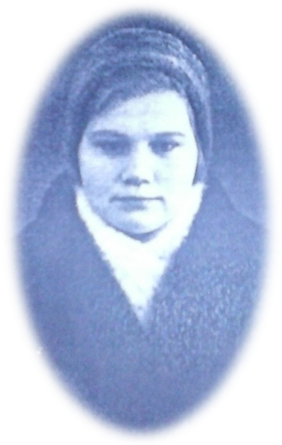Женился Тимофей Петрович 1 июня 1967 г. на Эвелине Петровне.
Солнышкина Эвелина Петровна 1943 г. рождения. Закончила 7 классов Ветютневской средней школы. Затем продолжила обучение в вечерней школе один год. После окончания обучения пошла, работать дояркой. Проработала 10 лет, затем 10 лет - свинаркой. Два года учетчиком, два года кладовщиком. Затем восемь лет помощником воспитателя в интернате Ветютневской средней школы. После на комплексе - разнорабочая. Всего 38 лет стажа, на пенсии с 2005 года.
В семье Эвелины Петровны и Тимофея Петровича четверо детей: Ирина (20 июля 1968 г.р.), Сергей (9 февраля 1972 г.р.), Надежда (17 августа 1975 г.р.), Виталий (16 апреля 1986 г.р.).
Ирина окончила 10 классов Ветютневской средней школы, затем Урюпинское медицинское училище , специальность – медфельдшер. Работает в Ветютневском медпункте. Сын – Никита , закончил Ветютневскую среднюю школу, промышленно-экономический колледж г.Фролово, заочно поступил в политехнический институт, специальность – «Экономика и управление», работает в настоящее время специалистом в бухгалтерии администрации Фроловского муниципального района.
Сергей закончил 11 классов Ветютневской средней школы, затем работа в колхозе, армия. После армии уехал во Фролово работать охранником на железной дороге. Сейчас разнорабочий на железной дороге. Его женой стала Наталья. В их семье двое детей: Света и Надя.
Надежда закончила 11 классов Ветютневской средней школы. Приобрела профессию кассир-контролер в городе Волгоград. Закончила заочно финансовое отделение ВОЛГУ и работает в г. Фролово в сбербанке начальником сектора налогообложения. Сын Дениска, 13 лет, учится в школе.
Виталий в школе проявлял способности к иностранному языку, учился в школе на «отлично». Закончил 11 классов Ветютневской средней школы и Волгоградский Педагогический университет им. Серафимовича, отделение математика-информатика. Там показал неплохие успехи в спорте по волейболу. В настоящее время работает в полиции г. Фролово. Женат, воспитывает дочь Валерию (2012 г.р.)
Таким образом, семья Солнышкиных, проживающих в х. Ветютнев, имеет достаточно богатую историю своего существования, привносила и привносит по сей день свой посильный вклад в дело возрождения самого хутора и тех казачьих традиций, на основе которых формируются устои и быт современных казаков. Это простые люди со своими взглядами на жизнь, со своим сложившимся мировоззрением, но отдающие свои силы делу возрождения своего родного края, имя которому х. Ветютнев.

ИСТОЧНИКИ И ЛИТЕРАТУРА
1.Музейные материалы хуторского музея» Казачий Курень» хутора Ветютнев Фроловского района Волгоградской области.

